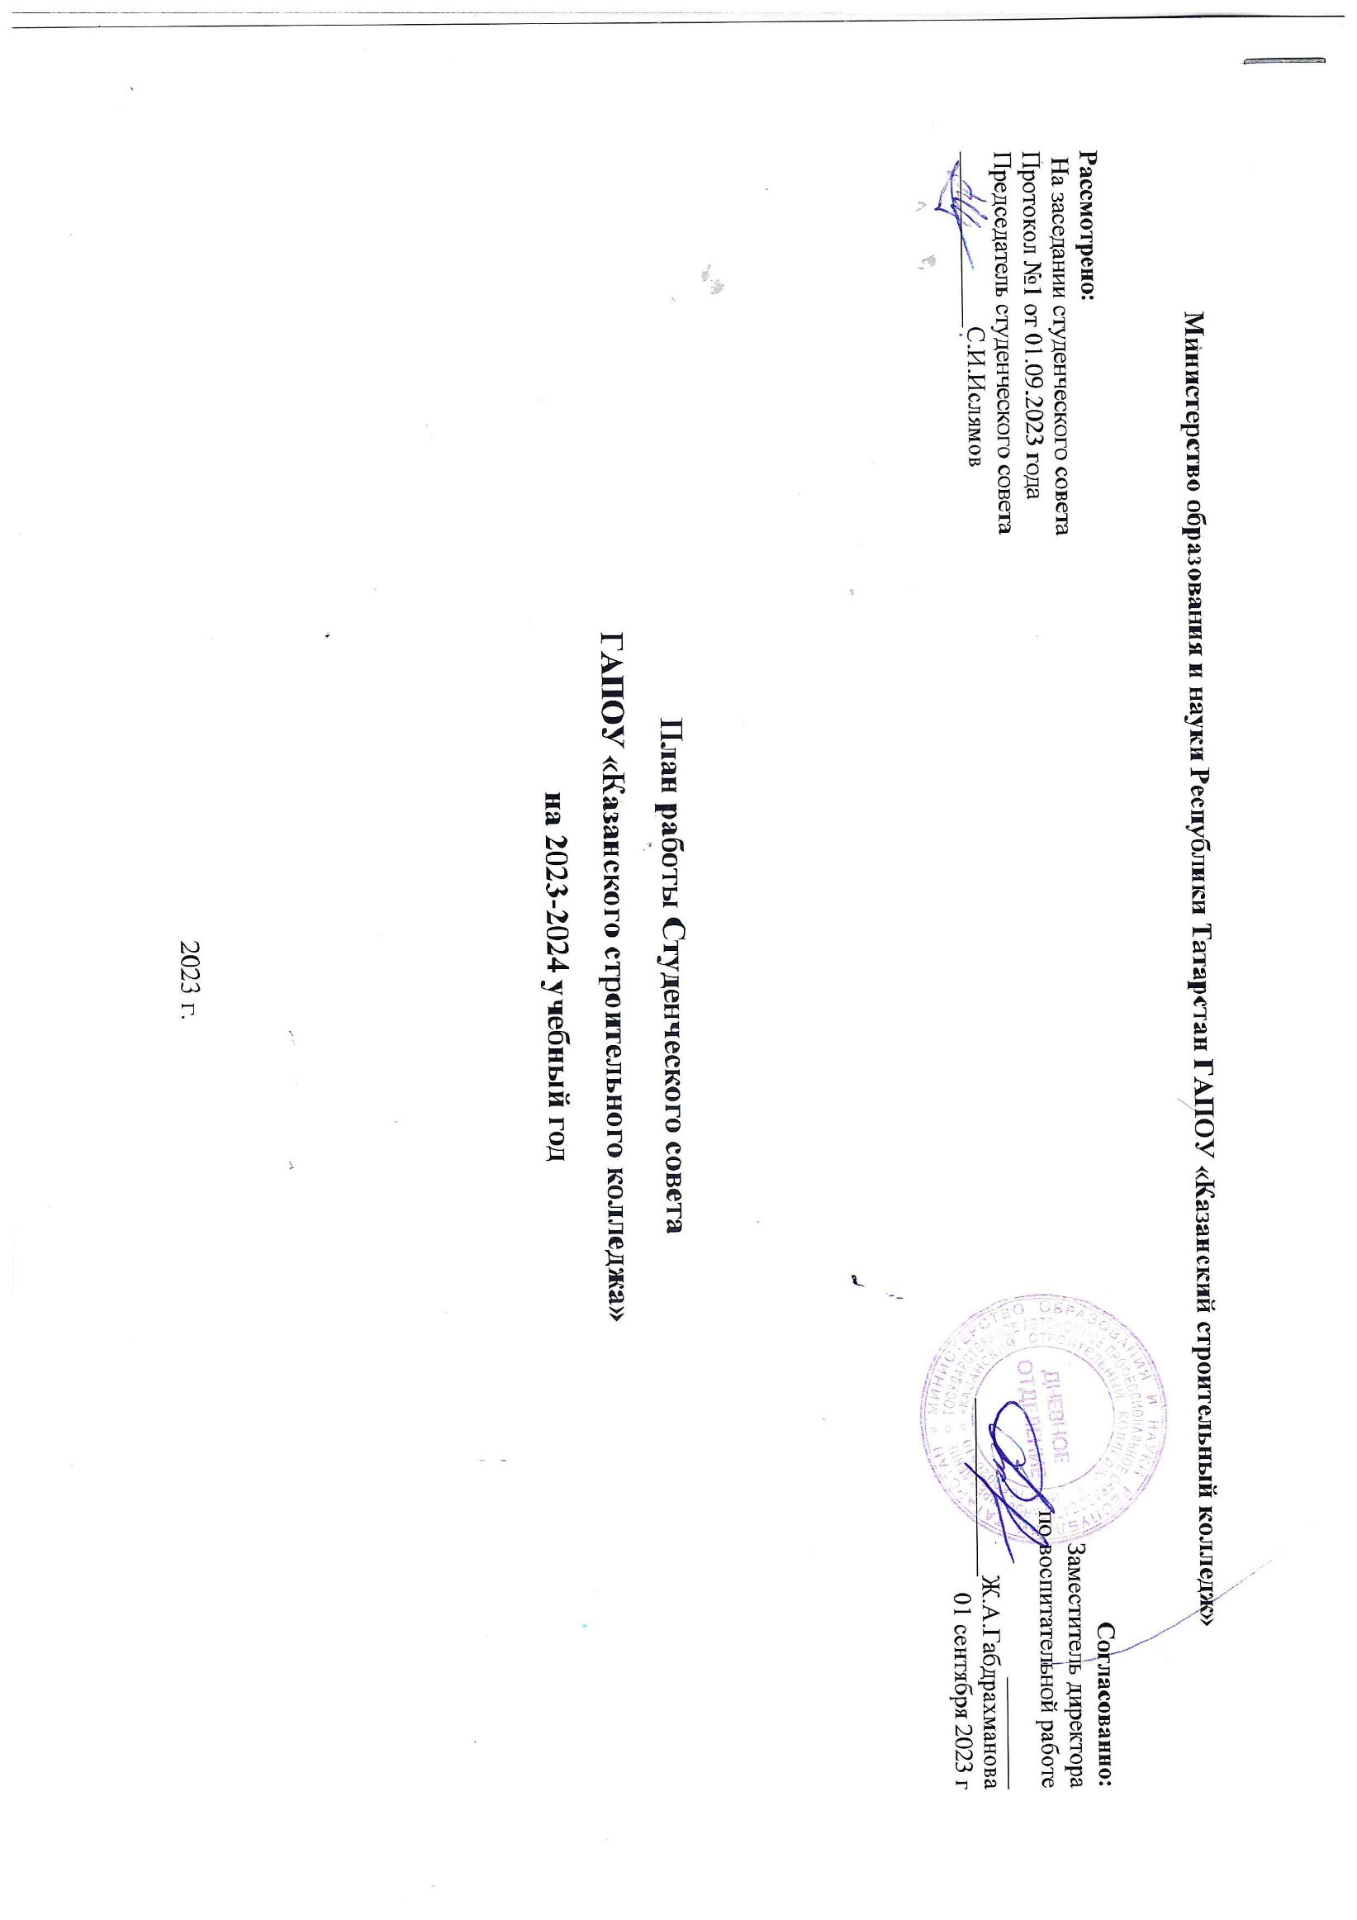
Цели Студенческого совета:
1. Формирование активной гражданской позиции обучающихся, содействие развитию их социальной зрелости, высокой культуры, самостоятельности, способности к самоорганизации и саморазвитию;
2. Повышение социальной роли и активности студентов, формирование специалистов, обладающих нравственными и профессиональными качествами, соответствующих требованиям современного общества;
3. Формирование общих и профессиональных компетенций обучающихся, подготовка их к компетентному и ответственному участию в жизни общества.
Задачи Студенческого совета:
- укрепление взаимопонимания и взаимопомощи между студентами колледжа;
- развитие навыков лидерского поведения, организаторских навыков, коллективной деятельности - содействие развитию нравственно-патриотической и воспитательной работы в колледже;
- активное участие студентов в творческой, исследовательской работе;
- формирование активной жизненной позиции студентов;
- поддержка и развитие студенческого самоуправления и традиций колледжа;
- создание условий для наиболее полного раскрытия творческого потенциала студентов колледжа;
- профилактика асоциальных проявлений в студенческой среде;
- содействие в организации здорового образа жизни студентов колледжа;
- участие в организации досуга и отдыха студентов колледжа;
- участие в городских, районных, областных, региональных мероприятиях с целью поднятия статуса студента колледжа и утверждения престижа учебного заведения;

№ | Мероприятие | Сроки | Ответственный | статус

Сентябрь
1 | Участие в проведении мероприятия «День знаний» | 01.09.2023 | Зам.директора по ВР, члены студсовета, организатор | Выполнено
2 | Формирование студенческих активов в учебных группах нового набора. Корректировка состава студенческих активов в группах старших курсов (2–4 курсы). | В течение месяца | Зам.директора по ВР, члены студсовета, организатор | Выполнено
3 | Заседание Студсовета. Утверждение плана работы студсовета на новый учебный год. Ознакомление с общим планом работы колледжа на год (мероприятия) с целью посещения мероприятий и участия в них. | 1.09.2023 | Члены студсовета, организатор | Выполнено
4 | Формирование структуры и состава Студсовета на новый учебный год. | В течение месяца | Члены студсовета, организатор | Выполнено
5 | Участие в городских мероприятиях | согласно плану КДМ «Центр по работе с детьми и молодежью» | Зам.директора по ВР, члены студсовета, организатор | Выполнено
6 | Международный день грамотности | 08.09.2023 | Члены студсовета | Выполнено
7 | Финал фестиваля декоративно-прикладного творчества «Алтын-Мирас» | 09.09.2023 | Члены студсовета
8 | «Веревочные тренинги» для первокурсников | 12.09.2023 – 14.09.2023 | Члены студсовета, организатор | Выполнено
9 | Размещение информации на сайт по проведенным мероприятиям за месяц | В течение месяца | Члены студсовета. Газета КСК | Выполнение
10 | День СПО 2023. Профессионалитет | В течение месяца | Члены студсовета | Выполнено
11 | Стратегическая сессия по развитию района | 21.09.2023 | Члены студсовета | Выполнено
12. | Организация лекции от советника РДДМ «Движение Первых» для активных студентов | 26.09.2023 | Члены студсовета, организатор советник.

Октябрь
13 | Заседание Студсовета | Каждую среду | члены студсовета, организатор
14 | График репетиций для подготовки групп 1го курса к внутри колледжному конкурсу «День первокурсника» | 17.09- 18.10. 2023 | члены студсовета
15 | Размещение информации на сайт по проведенным мероприятиям за месяц. | В течение месяца | Зам.директора по ВР, члены студсовета
16 | Подготовка концерта ко дню учителя  Видео поздравления | 5.10.2023 | члены студсовета, организатор  музыкальный руководитель
17 | Конкурсный отбор для официального мероприятия «День первокурсника» | 18.10.2023-20.10.2023 | члены студсовета, организатор  музыкальный руководитель
18 | Галаконцерт лучших номеров «Дня первокурсника» | 21.10.2023 | члены студсовета, организатор  музыкальный руководитель
19 | Участие в городских мероприятиях | согласно плану КДМ «Центр по работе с детьми и молодежью» | Зам.директора по ВР, члены студсовета, организатор
20 | Республиканская образовательная программа для лидеров органов студенческого самоуправления ПОО «Лига профессионалов» | с 27- 31октября 2023 | Студ. Совет
21 | Участие в IX Конгрессе студентов Республики Татарстан, организованный Региональной молодежной общественной организацией «Лига студентов Республики Татарстан» (Далее — Лига студентов) при поддержке президента Республики Татарстан | В течении учебного года | Члены студенческого Совета колледжа

Ноябрь
22 | Флэшмоб ко дню «народного единства» Танцы народов России | 2-4.11.2023 | Студ. Совет, организатор
23 | Студенческая акция Велесова ночь» | 1.11.2023 | Студ. Совет, организатор
24 | Игра «15 мин о донорстве» на базе Добровольческого центра КФУ – планета добрых дел | 1.11.2023
25 | Городской День первокурсника | Начало ноября | члены студсовета, организатор  музыкальный руководитель
26 | Участие в городских мероприятиях | согласно плану КДМ «Центр по работе с детьми и молодежью» | Зам.директора по ВР, члены студсовета, организатор
27 | Заседание Студсовета | Каждую среду | члены студсовета, организатор  музыкальный руководитель
28 | Открытие регионального чемпионата «Молодые профессионалы» РТ чемпионатного цикла 2021/2022Концерт, посвященный открытию World Skils | 2023 | Зам.директора по ВР, члены студсовета, музыкальный руководитель
29 | Выездная студенческая школа актива «PRO.Актив» | с 07 по 10 октября 2023 года на базе оздоровительного лагеря | члены студсовета
30 | Работа с волонтерским движением в колледже | В течении учебного года | Педагог-организатор, Студенческий Совет
31 | Конкурс по отбору грантов на оплату транспортных услуг «Транспортный грант» | В течении месяца | Зам.директора по ВР, члены студсовета, организатор
32 | Участие в IX Конгрессе студентов Республики Татарстан, организованный Региональной молодежной общественной организацией «Лига студентов Республики Татарстан» (Далее — Лига студентов) при поддержке президента Республики Татарстан | В течении учебного года | Члены студенческого Совета колледжа
33 | Акция «Подари сердце маме!» Концерт | 29.11.2023 | Члены студенческого Совета колледжа, организатор, муз.рук.
34 | IV Всероссийский форум  студенческого самоуправления «Алга-Вперёд» | С 26 по 29 ноября 2023 г | Председатель Студ. Совет, организатор
35 | Программа «Первая Лига» | 30 ноября | Члены студенческого Совета колледжа, организатор
36 | Кастинг в студсовет | 3 ноября | Члены студенческого Совета колледжа, организатор

Декабрь
37 | Конкурс по отбору грантов на оплату транспортных  услуг «Транспортный грант» | В течении месяца | Зам.директора по ВР, члены студсовета, организатор
38 | Городские Квест «Курс на Казань» | В течении учебного года | члены студсовета
39 | Участие во Всероссийской акции «О проведении Всероссийской акции «СТОП ВИЧ/СПИД». Информацию о проведенных мероприятиях осветили в социальных сетях ВКонтакте, ИНСТАГРАМ с хэштегами #СтопВичСпидРТ#минобразованиярт#@vospitaniemoinrt#, на сайтах образовательных организаций. | В течении месяца | Студсовет, мед.сестра Гундина И.Б., организатор
40 | Лучшие работы участвуют во Всероссийском флэш-мобе видеороликов в социальных сетях и участвуют в международном конгрессе-выставке «Молодые профессионалы» | по 1 ролику в месяц | Студсовет
41 | Международный конкурс искусства и таланта «Вековое наследие» | По плану | члены студсовета, музыкальный руководитель
42 | Акция «Неделя добрых дел» | В течении учебного года | члены студсовета
43 | Праздничное мероприятие «День добра» в рамках декады инвалидов | 6.12.23 | Концертно- игровая программа для детей групп с ОВЗ  организатор, соц. Педагог, студсовет
44 | «КВИЗ-ЛИМОНАД» интеллектуально-развлекательные игры в КМЦ им. Гайдара | По плану | члены студсовета
45 | Подготовка к празднованию Нового года | В течении месяца | члены студсовета, музыкальный руководитель
46 | Конкурс на самый лучший Новогодний кабинет Конкурс на самую лучшую комнату в общежитии | 15-25 декабря 22.12.2023 смотр | Классные руководители, воспитатели общежитий, заведующие кабинетами, классные руководители, студенческий совет общежития
47 | Акция день благодарности родителям «Спасибо за жизнь» | 22.12.2023 | Студенческий Совет
48 | Поздравления Деда мороза и Снегурочки студенческих групп | 24.12.2023 | Студенческий Совет
49 | Новогодняя профсоюзная Елка Сказочное представление | 21.12.23 | Студенческий Совет
50 | Республиканский проект «Кадровый резерв» — 2022 (XIII сезон) | В течении учебного года | Студенческий Совет
51 | Новогодняя конкурсно- развлекательная программа силами студенческого актива общежитий | 23.12.2023 | Студенческий Совет

Январь
52 | Акция «Неделя добрых дел» | В течении учебного года | члены студсовета, организатор
53 | Участие в выставке плакатов в формате фотоколлажа ко Дню студентов. | 20.01.- 25.01.2024 | Члены студенческого Совета колледжа
54 | Мероприятие ко Дню студенчества, видео | 25.01.2024 | Члены студенческого Совета колледжа
55 | Размещение информации на сайт по проведенным мероприятиям за месяц. | Конец месяца | Члены студенческого Совета колледжа
56 | Участие в IX Конгрессе студентов Республики Татарстан, организованный Региональной молодежной общественной организацией «Лига студентов Республики Татарстан» (Далее — Лига студентов) при поддержке президента Республики Татарстан | В течении учебного года | Члены студенческого Совета колледжа
57 | Республиканский проект «Кадровый резерв» — 2022 (XIII сезон) | В течении учебного года | Студенческий Совет
58 | Ярмарка –профессий встреча с учащимися школ Верхнеуслонского муниципального района | 18.01.2024 | Организатор. студсовет

Февраль
59 | Тематические и целевые мероприятия, посвящённые военнопатриотическому воспитанию (встреча с работниками военкомата, военноспортивное многоборье на первенство колледжа). Месячник оборонно | В течение месяца | Зам. директора по воспит.работе, студсовет, Преподаватель ОБЖ, Физорги
60 | Студенческое мероприятие «Любовь морковь  Организация фотозоны | 15 февраля 2024 | члены студсовета, музыкальный руководитель, организатор
61 | Праздничный концерт, посвященный Дню защитника Отечества | По плану | музыкальный работник Сарян Е. В., председатель студ.совета
62 | Заседание студенческого совета | Каждую среду | Члены студенческого Совета колледжа
63 | «Просто действуй» молодёжное движение | с 14-21.02.2024 | Члены студенческого Совета колледжа
64 | Участие в IX Конгрессе студентов Республики Татарстан, организованный Региональной молодежной общественной организацией «Лига студентов Республики Татарстан» (Далее — Лига студентов) при поддержке президента Республики Татарстан | В течении учебного года | Члены студенческого Совета колледжа
65 | Республиканский проект «Кадровый резерв» — 2022 (XIII сезон) | В течении учебного года | Студенческий Совет

Март
66 | Весенняя капель республиканский конкурс | 11марта 2024 | музыкальный работник Сарян Е. В., участники студ.совета
67 | Проведение праздничного концерта ко дню 8 марта 23+8 | 7 марта 2024 | музыкальный работник Сарян Е. В., участники студ.совета
68 | Проведение конкурсно-развлекательной программы «Масленица» | 10 марта 2024 | музыкальный работник Сарян Е. В., участники студ.совета
69 | Размещение информации на сайт по проведенным мероприятиям за месяц | В течение месяца | Студенческий Совет
70 | Республиканский проект «Кадровый резерв» — 2022 (XIII сезон) | В течении учебного года | Студенческий Совет
71 | Форпост Агитационная акция «Сфера влияния» | 14 марта 2024 | Члены студенческого Совета колледжа
72 | Мастер классы по треку «Делаю» и « Лига будущего» в рамках студ проекта «Твой ход» | 15 марта 2024 | Члены студенческого Совета колледжа, организатор
73 | Открытие и закрытие Чемпионата РТ «Профессионалы» 2023 | 27-31 марта 2024 | Члены студенческого Совета колледжа, организаторы
74 | 2 Выездная смена волонтёров РТ в пгт Форос Республики Крым | 27.03.8.04. 2024 | Члены студенческого Совета колледжа, организаторы

Апрель
75 | Выпуск стенгазеты, посвященной Дню смеха. | 1 апреля 2024 | Члены студенческого Совета колледжа
76 | Республиканский конкурс-фестиваль народного танца «Культура родного края» | По плану | музыкальный работник Сарян Е. В., участники студ.совета
77 | Фестиваль национальных культур в РТ «Мы- единый народ» | 4.04.2024 | музыкальный работник Сарян Е. В., участники студ.совета
78 | Акция «Георгиевская ленточка» у Чаши | 24.04.2024 | пед.организатор, участники студ.совета
79 | Волонтёрский отряд «мастерок» сопровождение ветеранов ВОВ на торжественном мероприятии | 25.04.2024 | Педагог-организатор, Студенческий совет
80 | Республиканский проект «Кадровый резерв» — 2022 (XIII сезон) | В течении учебного года | Студенческий Совет
81 | Республиканская очная образовательная прграма «Лига профессионалов. | 28-30.04.2024 | студсовет. организатор
82 | Уборка мест захоронения ветеранов, волонтерами «Мастерок» | 27.04.2024 | студсовет. организатор

Май
83 | Концертная программа ко Дню Великой победы | 5 мая2024 | музыкальный работник Сарян Е. В., участники студ.совета
84 | «Смотр строя и песни» | 4 мая2024 | музыкальный работник Сарян Е. В., участники студ.совета
85 | Закрытие фестиваля Науки и творчества | 23 мая 2024 | музыкальный работник Сарян Е. В., участники студ.совета
86 | Участие студентов в параде и праздничном шествии, посвященном Дню Победы | 9 мая2024 | Зам.директора по ВР, классные рук. Студенческий Совет
87 | X конгресс «Лиги студентов РТ» Выборы нового президента Лиги студентов» РТ | 10.05.2024 | Зам.директора по ВР, классные рук. Студенческий Совет
88 | Размещение информации на сайт по проведенным мероприятиям за месяц. | В течение месяца | Члены студенческого Совета колледжа
89 | Республиканский проект «Кадровый резерв» — 2022 (XIII сезон) | В течении учебного года | Студенческий Совет
90 | Открытие и закрытие Абилимпикс | 25-26.05.2024 | музыкальный работник Сарян Е. В., участники студ.совета

Июнь
91 | Флэшмоб посвящённый дню России Игровая программа для первокурсников ко дню России | 13.06.2024 | музыкальный работник Сарян Е. В., участники студ.совета
92 | Подготовка к сезону отдыха, летнего лагеря для волонтёров «Добрый» | 3.06.2024 | отряд Мастерок, организатор
93 | Содействие в организации и проведении торжественного вручения выпускникам 2020 года дипломов. | 20-30 июня 2024 | Студенческий Совет
94 | Размещение информации на сайт по проведенным мероприятиям за месяц. | В течение месяца | Студенческий Совет
95 | Мероприятия посвящённое сбору подарков к сабантую, организованное депутатом Казгордумы Дарьей Санниковой | 21.06.2024 | Студенческий Совет
96 | Анализ результатов работы Студенческого совета в 2022-2023 учебном  году и задачи, план на новый учебный год. | Конец месяца | Студенческий Совет
97 | Ежегодная Акция «свеча памяти» | 22.06.2024 | Студсовет, организатор

Педагог организатор Председатель студ. совета
_____________Е.В.Сарян _______________С.И.Ислямов

